|  |  |  |
| --- | --- | --- |
|  | **Carátula para entrega de prácticas** | |
| Facultad de Ingeniería | | Laboratorio de docencia |

Laboratorios de computación

salas A y B

|  |  |
| --- | --- |
| *Profesor:* | ING. Karina García Morales |
| *Asignatura:* | Fundamentos de programación |
| *Grupo:* | 21 |
| *No de Práctica(s):* | Practica número 1 |
| *Integrante(s):* | López Villano José Eduardo |
| *No. de Equipo de cómputo empleado:* | No asignado |
| *No. de Lista o Brigada:* | 30 |
| *Semestre:* | Primer semestre |
| *Fecha de entrega:* | martes, 20 de agosto de 2019 |
| *Observaciones:* |  |
|  |  |

CALIFICACIÓN: __________

**La computación como herramienta de trabajo del profesional de ingeniería**

**Objetivos:**

Descubrir y utilizar herramientas de software que se ofrecen en Internet que permitan realizar actividades y trabajos académicos de forma organizada y profesional a lo largo de la vida escolar, tales como manejo de repositorios de almacenamiento y buscadores con funciones avanzadas.

**Desarrollo:**

En esta práctica conocimos algunos conceptos, así como también a utilizar el buscador web de diferentes maneras. Primeramente, empezamos con el concepto de un controlador de versiones, que es un herramienta útil porque es un sistema el cual lleva un registro de los cambios sobre uno o más archivos para poder compararlos o hacerles modificaciones sin temor a deshacer algo ya hecho, existen 3 tipos de controladores de versiones los cuales son: Local (como su nombre lo dice se almacena en un almacenamiento local), centralizado (se puede trabajar con otras personas pero se debe subir la información a un único servidor) y distribuido ( de igual manera se puede trabajar en equipo pero cada quien tiene su propio servidor para subir su información). Un ejemplo de controlador de versiones es Git.

Después se nos explicó lo que es un repositorio, el cual es un directorio de trabajo usado para organizar un proyecto y este se divide en: local (es el que está en nuestro propio equipo y solo el dueño puede tener acceso) y Remoto (este se aloja en la nube).

Podemos guardar nuestros repositorios en GitHub que es una herramienta para almacenar estos repositorios de manera rápida.

Las operaciones de un repositorio son: agregar (agrega archivos), commit (registra los archivos agregados para generar un nuevo estado), ramas (es una bifurcación de otra rama en la cual podemos realizar nuevas modificaciones y pruebas)

Seguidamente se nos enseñó lo que es un almacenamiento en la nube el cual es un modelo de servicio en el cual los datos de un sistema de cómputo se almacenan, se administran y se respaldan de forma remota, normalmente en servidores que están en la nube y que son administrados por el proveedor del servicio.

Un ejemplo de almacenamiento en la nube son Google Drive, SkyDrive, iCloud o Dropbox.

Posteriormente de ver todos los conceptos teóricos empezamos con las actividades de la practicas que se mostraran a continuación:

La primera actividad es realizar un formulario en google forms:

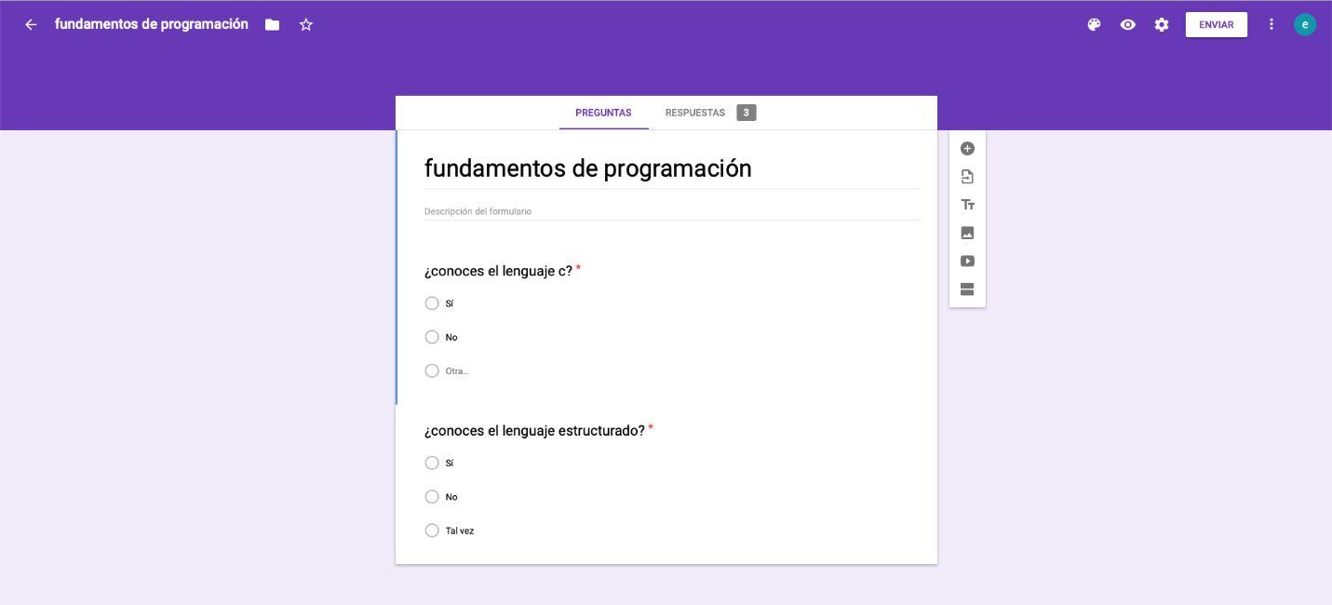

Img.1. encuesta Google Forms

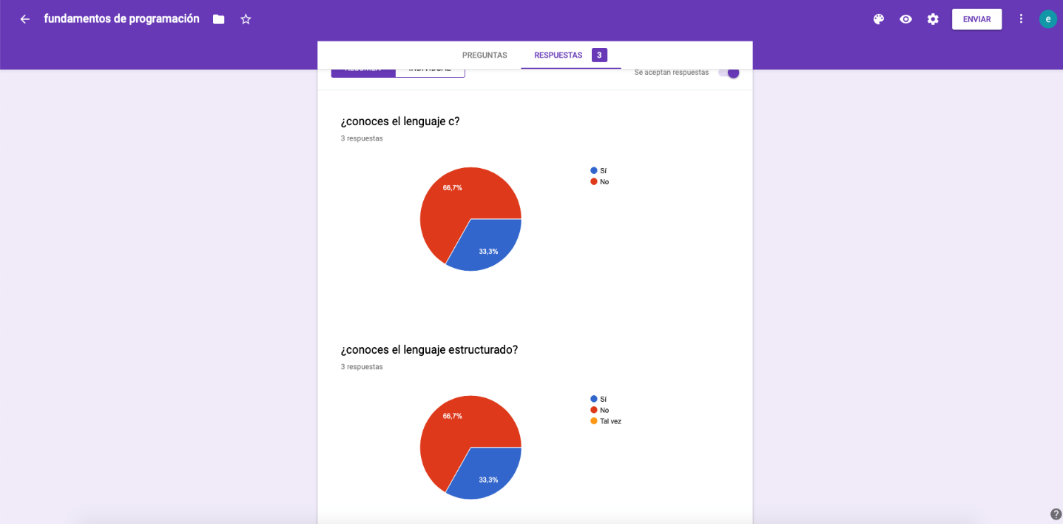

Img.2. Graficas de Google Forms

Para poder realizar este ejercicio se necesitó tener una cuenta de google luego, ir al servicio de google forms y crear nuestro formulario la cual consistió en preguntar sobre el lenguaje c, una vez respondido nuestro formulario se nos muestra una gráfica de las respuestas que se pueden ver en la imagen 2.

La siguiente actividad fue utilizar la herramienta de One Note de Microsoft:

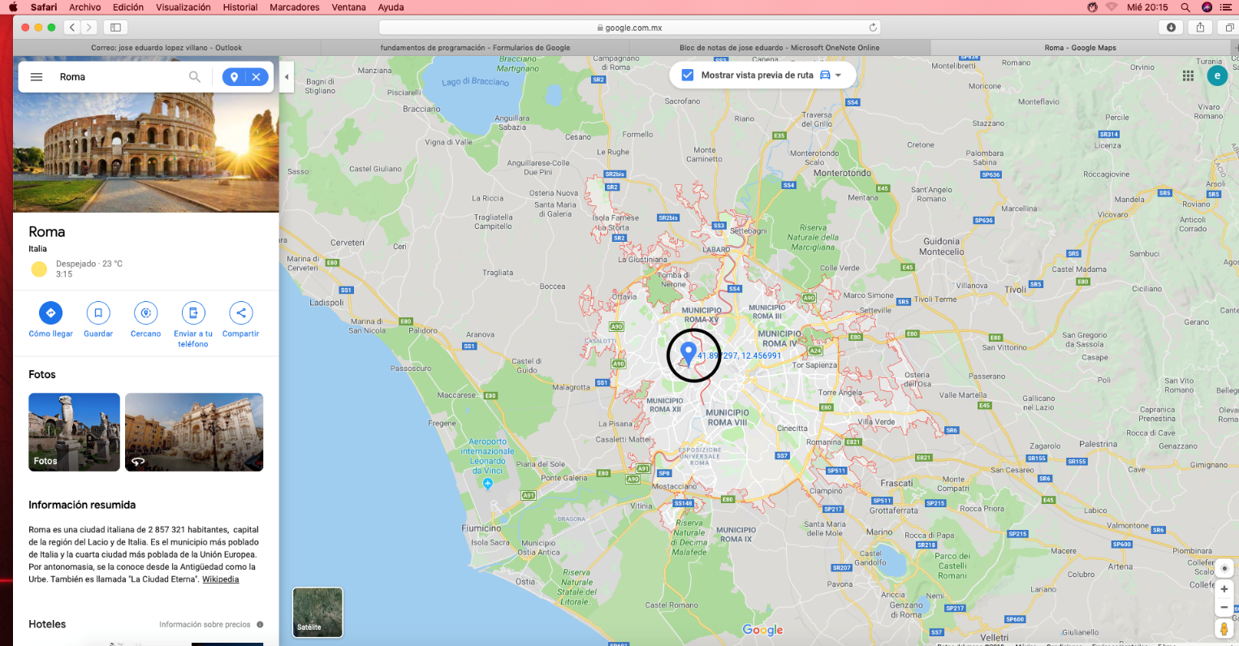

Img.1.1. Roma visualizada en Google Maps

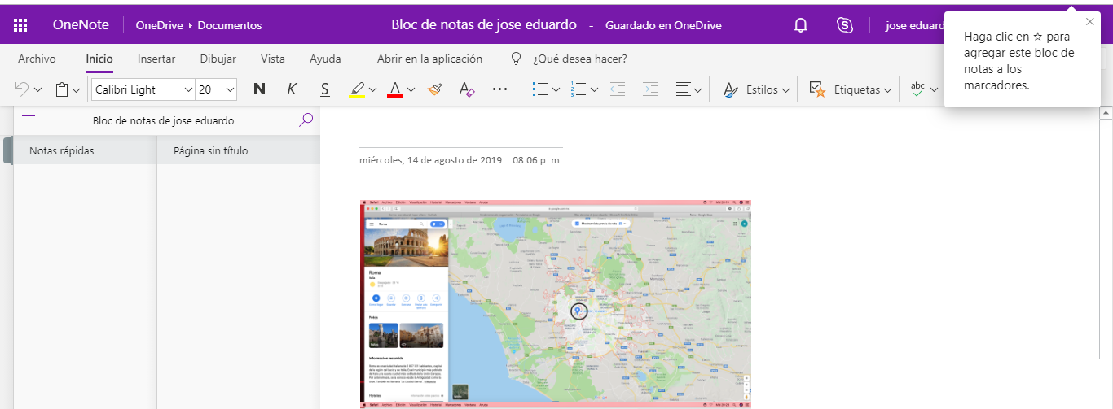

Img.2.1. One Note

Como se puede observar en la primera imagen (1.1) se buscó un lugar en el que nos gustaría estar, después para guardar la imagen y poder verla desde otros dispositivos se guardó en One Note, que es una herramienta de notas donde la información se guarda en la nube, esto se puede ver en la segunda imagen (2.1).

Más adelante empezamos a utilizar el navegador, aquí aprendimos a realizar búsqueda con comandos para que los resultados solo mostraran la información deseada.

En la hoja siguiente se presentarán imágenes realizadas en el laboratorio de cómputo para ejemplificar los diferentes comandos de búsqueda.

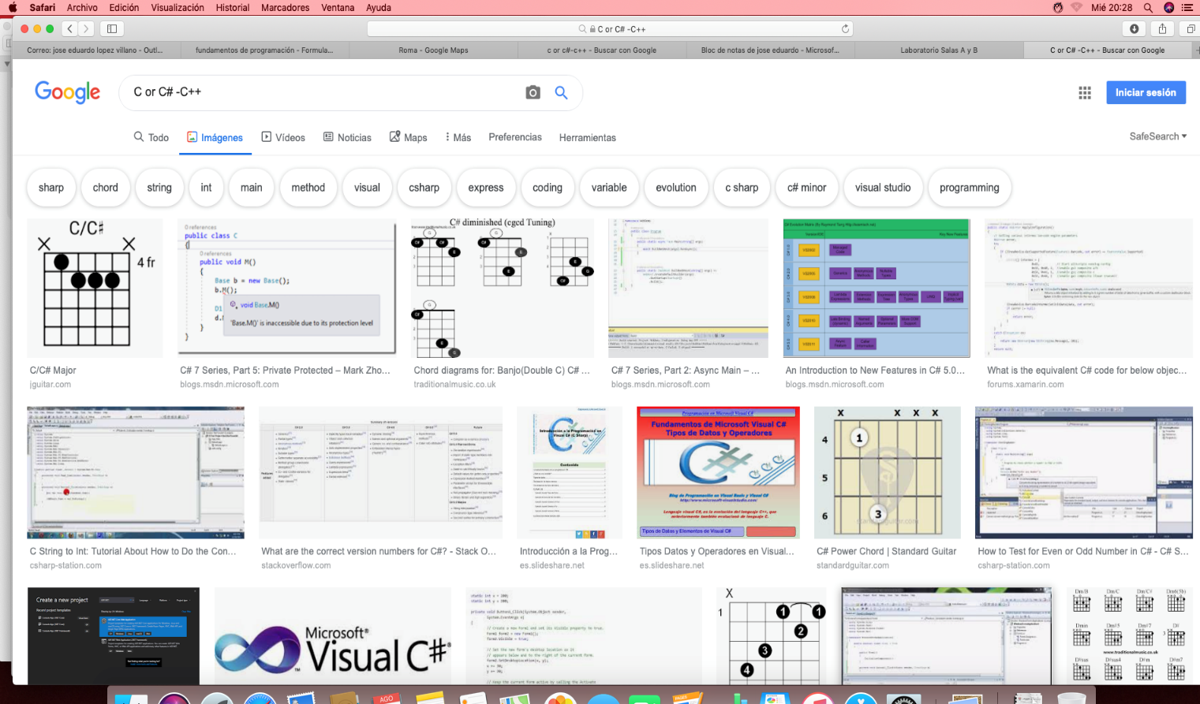

Img.1.2. Búsqueda utilizando “**or**”

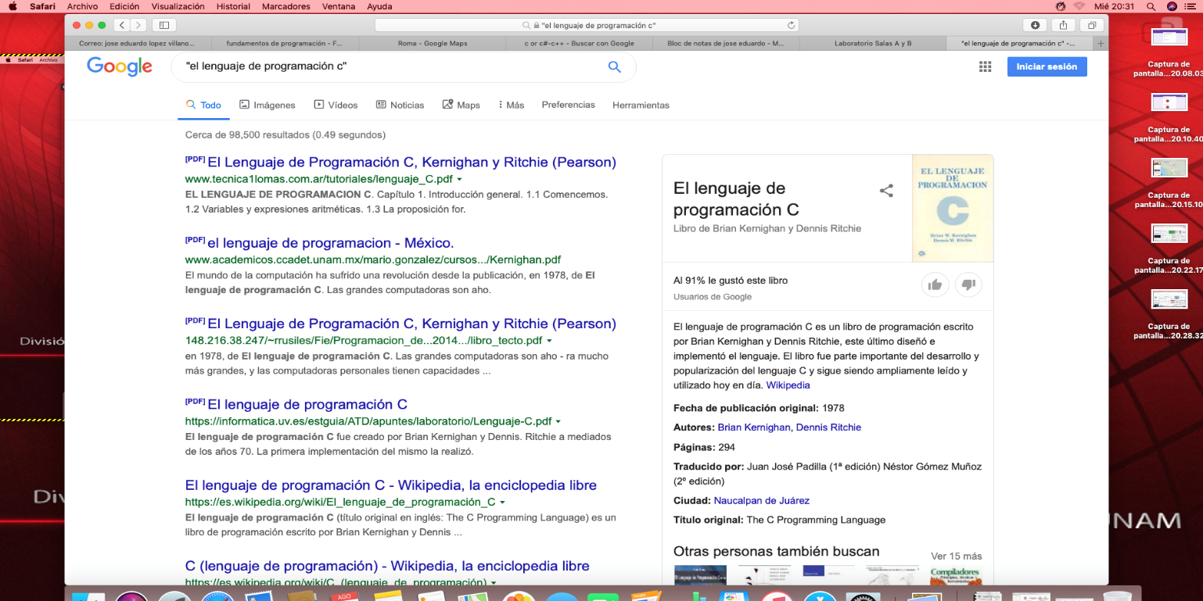

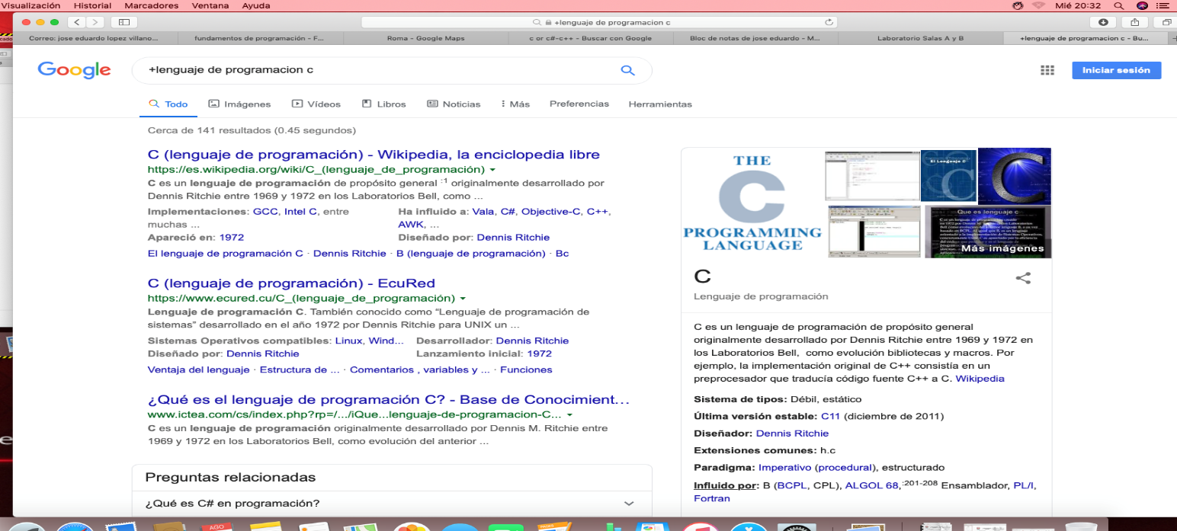Img.2.2. Búsqueda utilizando **“”**

Img.3.2. Búsqueda utilizando “**+**”

Img.4.2. Búsqueda utilizando “**define:**”

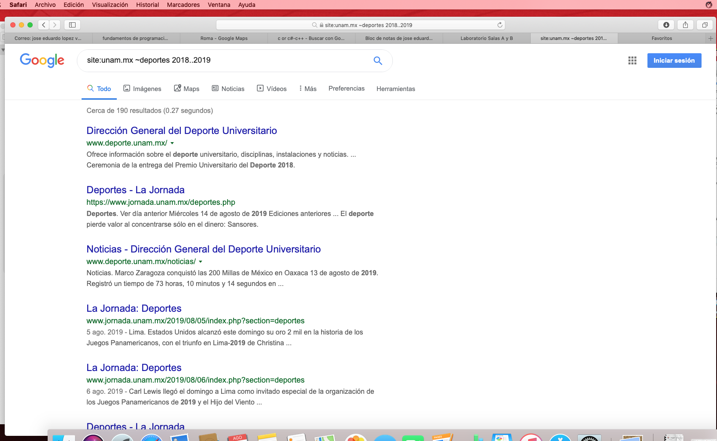 Img.5.2. Búsqueda utilizando “**site:**”

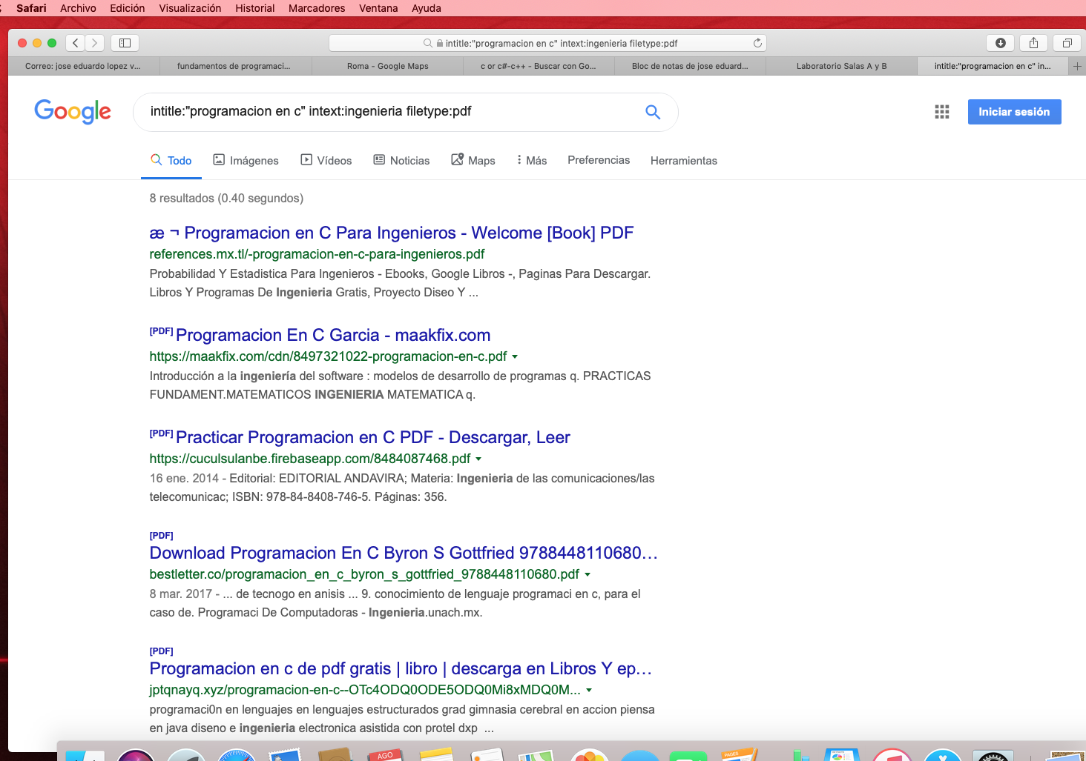

Img.6.2. Búsqueda utilizando “**intitle:**”

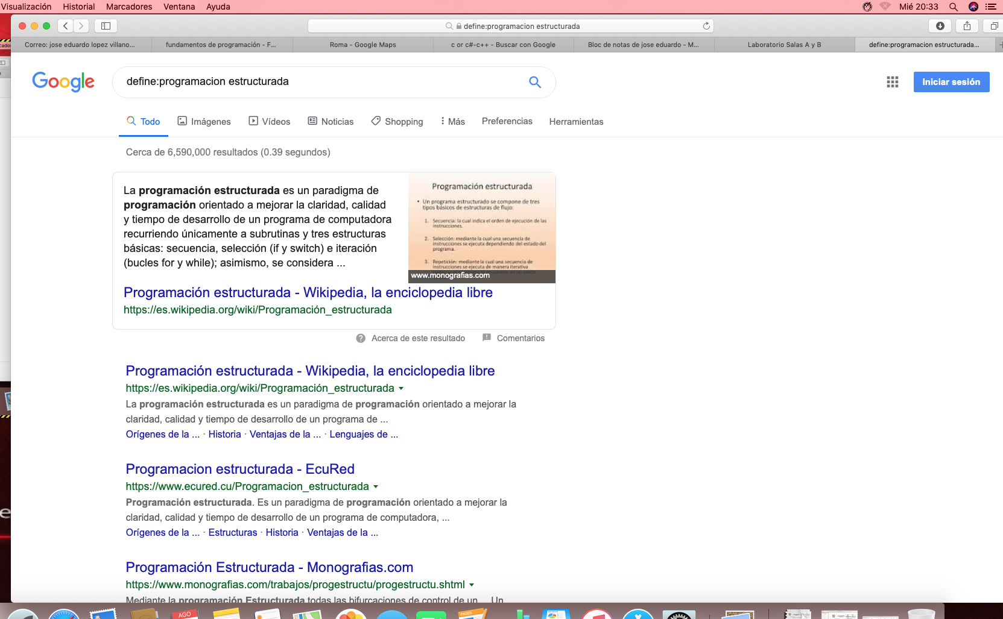

En la imagen anterior se puede observar los distintos modos de búsqueda, si ponemos “or” en nuestra búsqueda se indica que la búsqueda debe contener una palabra o la otra, este ejemplo se muestra en la imagen 1.2. Ahora si colocamos comillas, representa que la búsqueda debe mostrar únicamente las páginas que contengan exactamente las palabras buscadas (ejemplo 2.2). Agregando el símbolo “+” se da a entender que también se busque la palabra que está acompañada con este símbolo (ejemplo 3.2).

Si nosotros usamos el comando “define:” el navegador mostrará el significado de la palabra buscada (ejemplo 4.2), si ponemos el comando “site:” aparecen el sitio determinado. Por último, si ocupamos “intintle:” se refiere que lo que buscamos debe aparecer como título en las páginas y si queremos complementar esta búsqueda podemos usar “intext:” lo cual agregará que la pagina contenga la palabra en su texto (ejemplo 6.2)

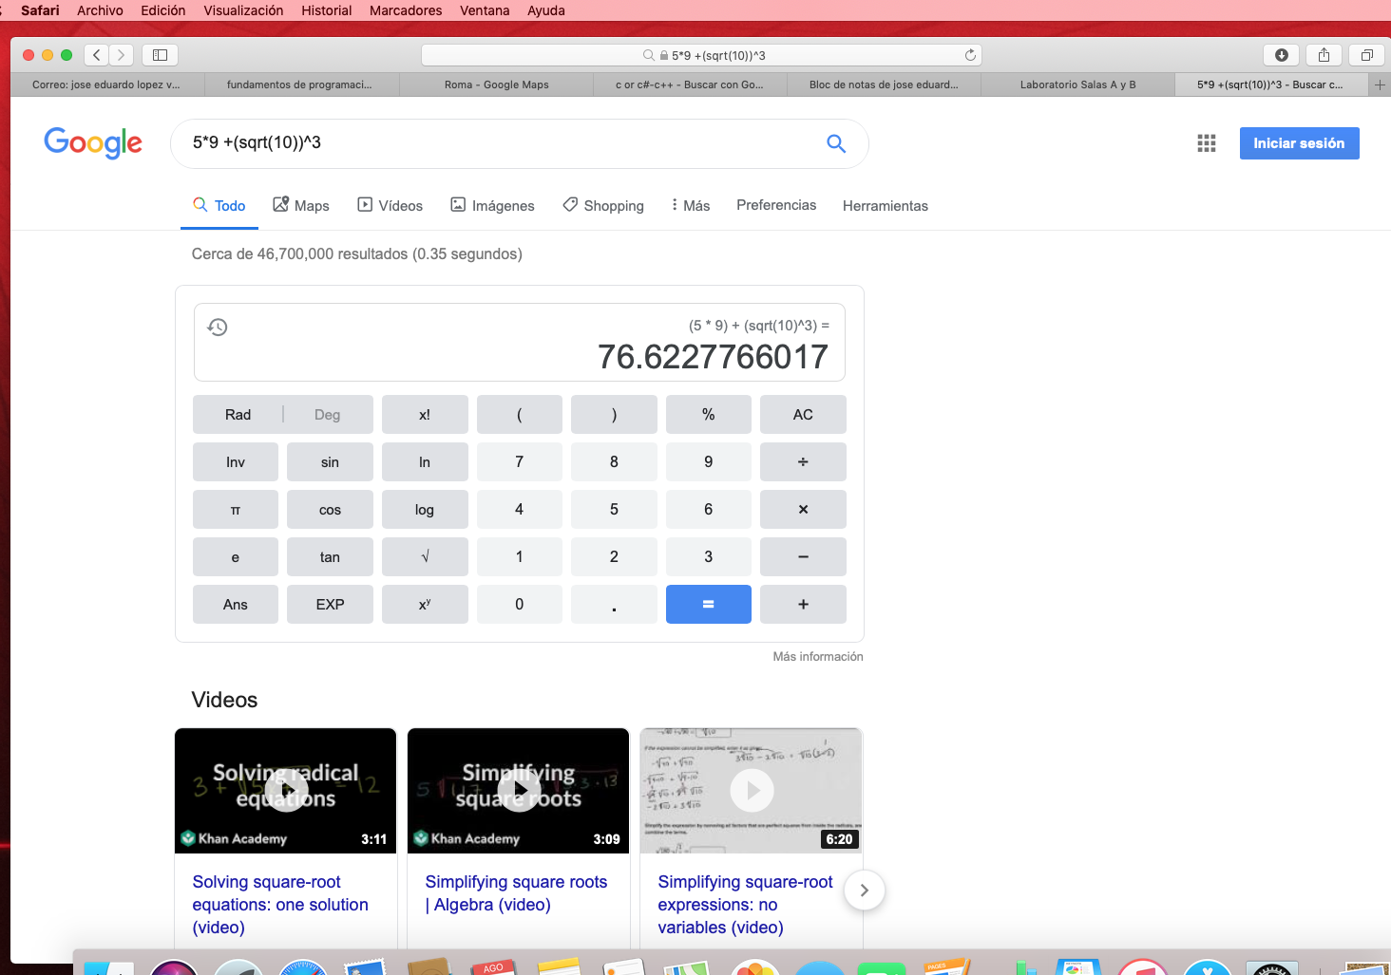Pero el navegador no solo sirve para búsqueda, sino que también se puede realizar operaciones matemáticas. A continuación, se muestra el ejemplo (imagen 1.3)

Img.1.3. Calculadora en Google

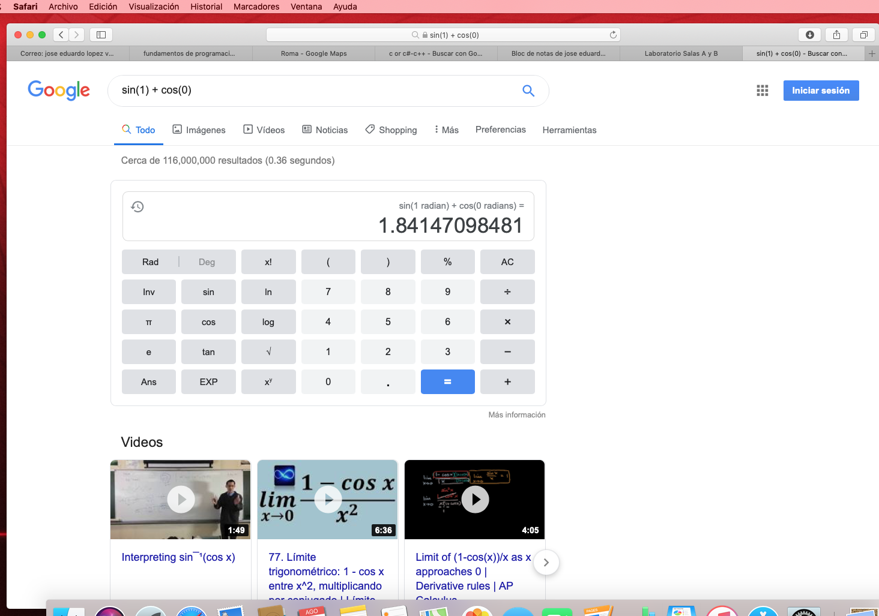

Img.2.3. Calculadora de Google (operación con seno y cos)

En la imagen 2.3 se puede ver que también se puede hacer operaciones con seno y coseno.

Otra función que nos permite el navegador es el convertidor de unidades.

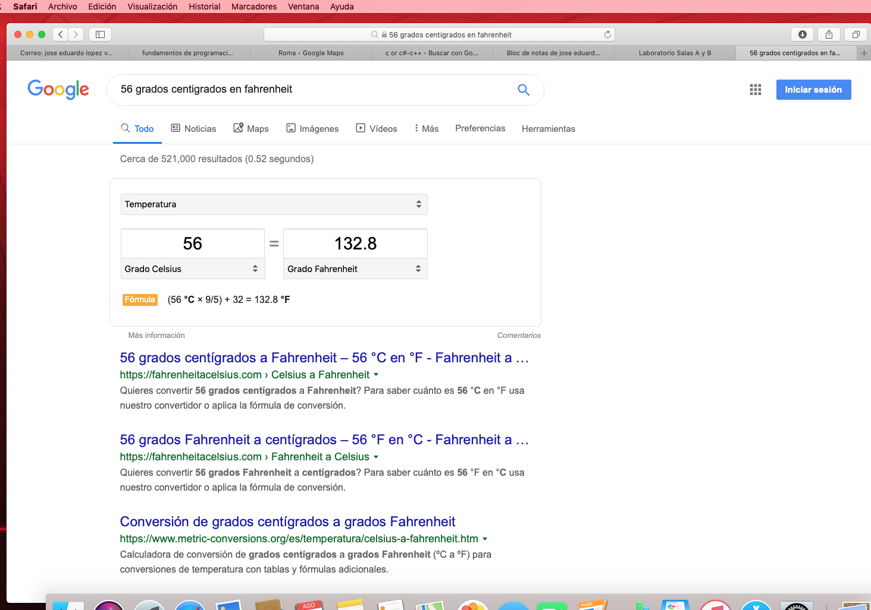

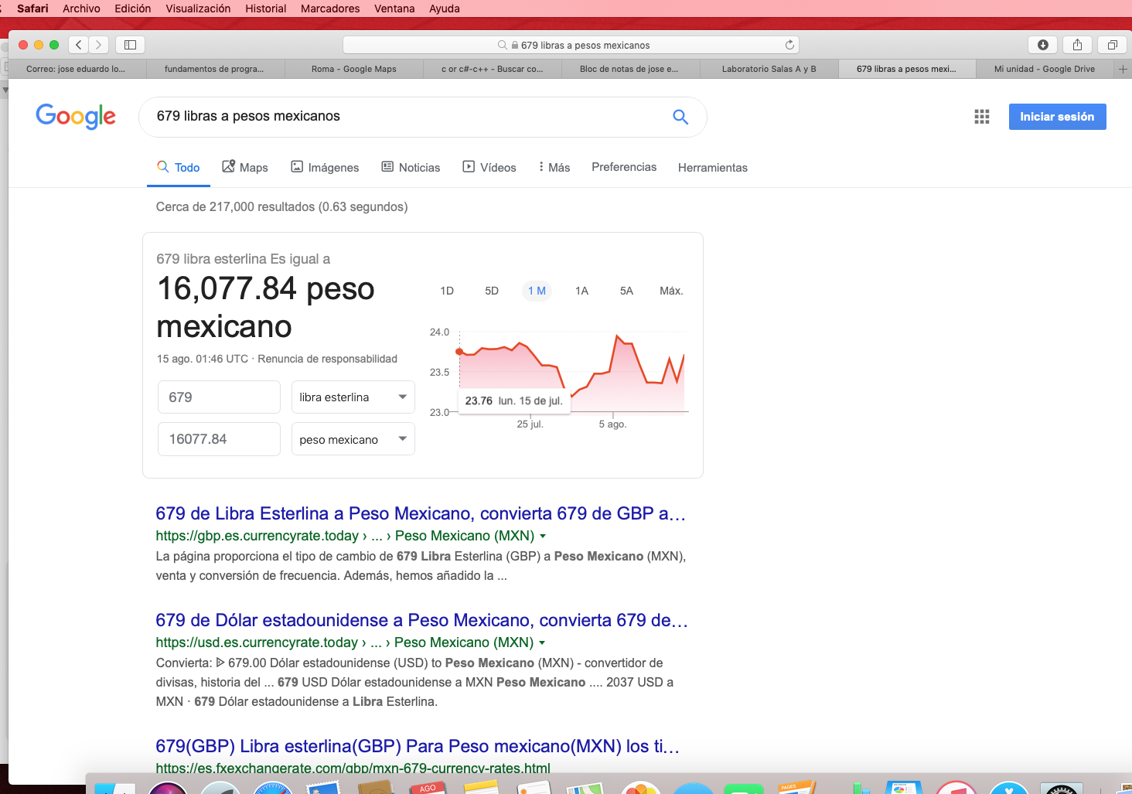Img.3.3 Convertidor de unidades de Google

Img.4.3 Conversión de divisas

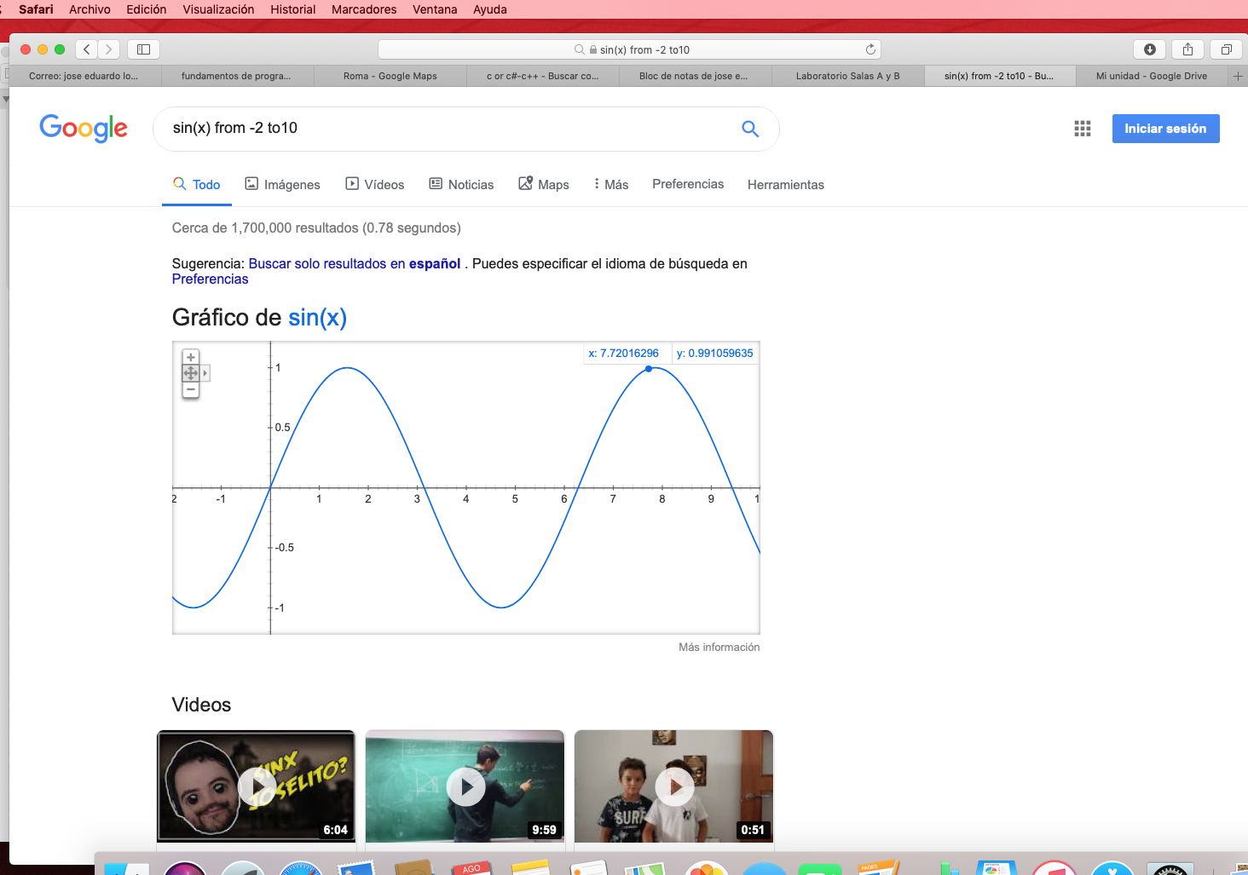Como se observa en la imagen 3.4 también podemos hacer conversión de divisas en mi ejemplo yo convertí libras en pesos mexicanos, pero se puede hacer con cualquier divisa.

Img.5.3 Grafica en 2D

Img.6.3 Grafica en 3D

En las imágenes 5.3 y 6.3 podemos ver que el navegador de google puede también graficar las ecuaciones de seno y cos.

También en la práctica se nos enseñó que hay un navegador especial de Google para realizar búsquedas Académicas se muestra en la imagen 1.4

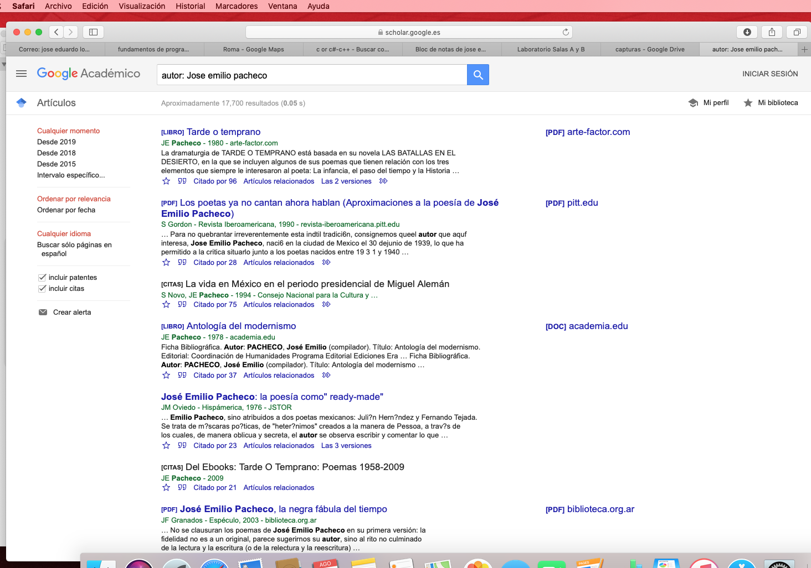

Img.1.4 Google Académico

Por ultimo vimos como buscar imágenes en el navegador, como ejemplo la imagen 2.4 y con esto se finalizó la practica 1.

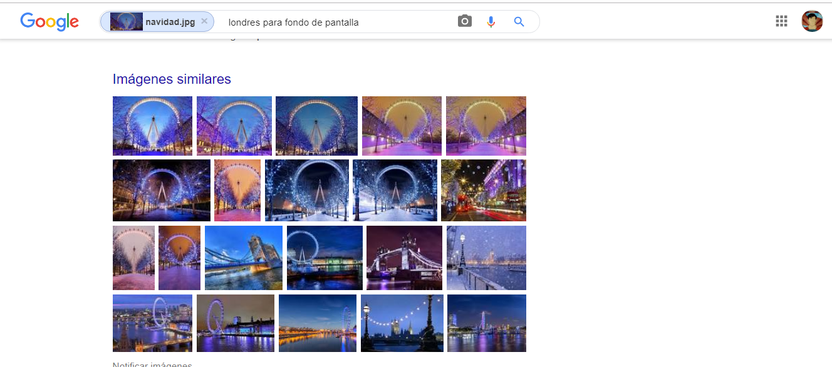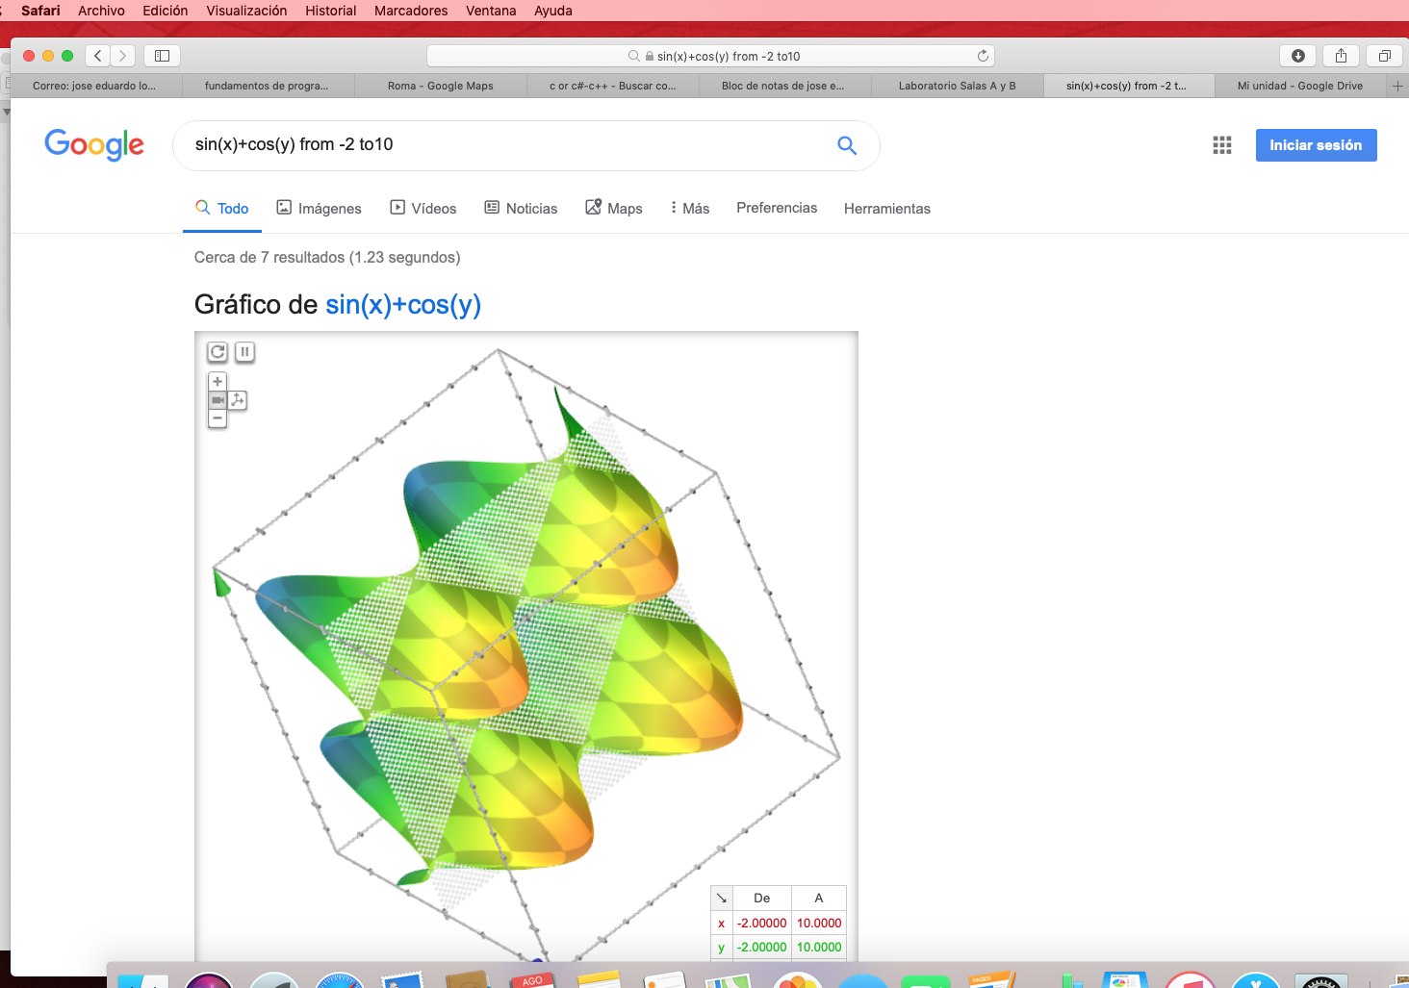

Img.2.4 Búsqueda por imagen en Google

**Ejercicios (Crear cuenta en Git):**

Se nos pidió crear una cuenta en Git para crear nuestro primer repositorio digital donde podremos trabajar y guardar nuestro documento. En la práctica se señala paso por paso los detalles para realizar tu inscripción a la plataforma y subir tus primeros archivos. Se da varios ejemplos de lo que podemos hacer con la plataforma Git, Además de documentos podemos enviar imágenes y la práctica también menciona que podemos volver a la versión anterior si es que así lo deseamos

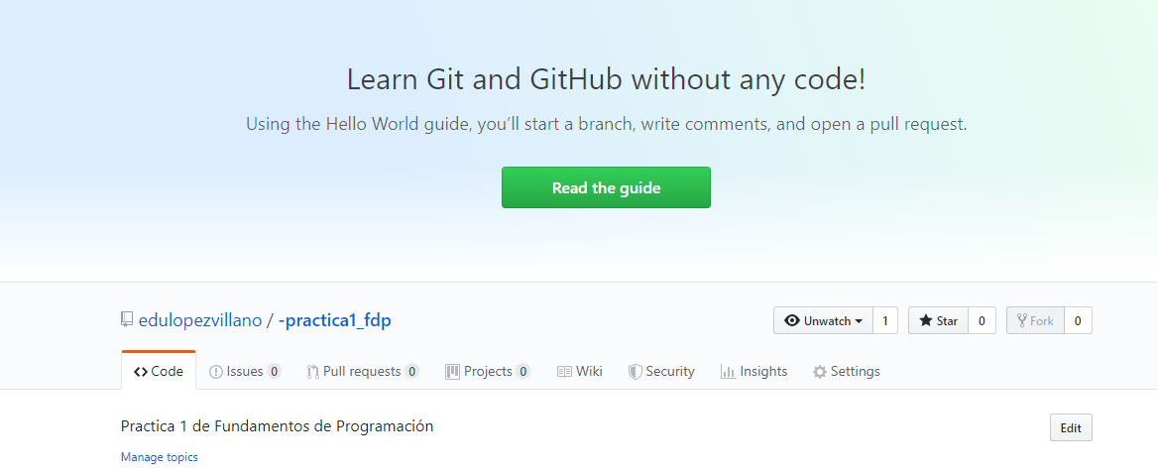

Esta es mi cuenta donde empezare a trabajar en todo este curso de fundamentos de programación.

**Conclusión:**

En conclusión, es muy importante conocer las diferentes herramientas que podemos encontrar en la web y sus usos, un ejemplo de esto son los servicios de google ya que nos proporciona un almacenamiento en la nube, poder realizar encuestas, entre otras más funciones. También es importante conocer cómo hacer una búsqueda con comando para obtener la información eficiente para las investigaciones. Y todo esto sirve para que podamos apoyarnos en la tecnología al realizar nuestro trabajo.

Cibergrafía:

UNAM. (2015). Laboratorios Salas A y B. recuperado el 10 de Agosto 2019, de Facultad de Ingeniería Sitio web: <http://lcp02.fi-b.unam.mx/>

One note:

[https://www.onenote.com/hrd]( https://www.onenote.com/hrd)

Google forms:

[https://www.google.com/intl/es_mx/forms/about/]( https://www.google.com/intl/es_mx/forms/about/ )

Google maps Roma: <https://www.google.com.br/maps/place/Roma,+Italia/@41.9102415,12.3959121,11z/data=!3m1!4b1!4m5!3m4!1s0x132f6196f9928ebb:0xb90f770693656e38!8m2!3d41.9027835!4d12.4963655>

Google escolar: <https://scholar.google.es/>

Git:

[https://github.com/]( https://github.com/)